Verschleiß zuverlässig erkennen
B&R stellt neues Torzeit-Messmodul für effizientes Maschinen- und Prozessmonitoring vor
Mit einem neuen Bus-Controller hat B&R sein Portfolio um ein Torzeit-Messmodul für effizientes Maschinen- und Prozessmonitoring erweitert. Das neue Torzeit-Messmodul der X67-Reihe sorgt für konstante Produktionsabläufe und steigert so die Produktqualität und den Durchsatz. Ausschussware und die damit verbundenen Kosten werden reduziert.

Das Modul vermisst die Dauer von Schaltvorgängen äußerst präzise. So wird sofort sichtbar, wenn sich die Schaltzeiten zwischen den Schaltvorgängen verändern, zum Beispiel bei Verschleiß der Maschinenkomponenten oder veränderten Umgebungseinflüssen wie Temperaturen. Dadurch ermöglicht das Messmodul zustandsbezogene Wartungen. Abweichungen von den erwarteten Schaltzeiten können automatisch kompensiert werden. Ungeplante Maschinenstillstände oder Qualitätsschwankungen lassen sich zuverlässig vermeiden.
Überall einsetzbar
Das in Schutzart IP67 ausgeführte Modul hält widrigsten Umgebungsbedingungen stand. Es verfügt über sechs digitale Ausgänge mit rücklesbarem Status und sechs digitale Eingänge. Die digitalen Kanäle lassen sich zu Paaren konfigurieren. So ist es möglich, eine Torzeit-Messung mit 100 µs Auflösung direkt am Modul durchzuführen. Die Messung kann dabei auf positive oder negative Flanken getriggert werden.

Zudem ist das Gerät mit einem Analogeingang mit konfigurierbaren Filterfunktionen ausgestattet. Die digitalen Ausgänge sind gegen Überlast und Kurzschluss abgesichert. Das Modul wird über POWERLINK in das Maschinenetzwerk eingebunden.

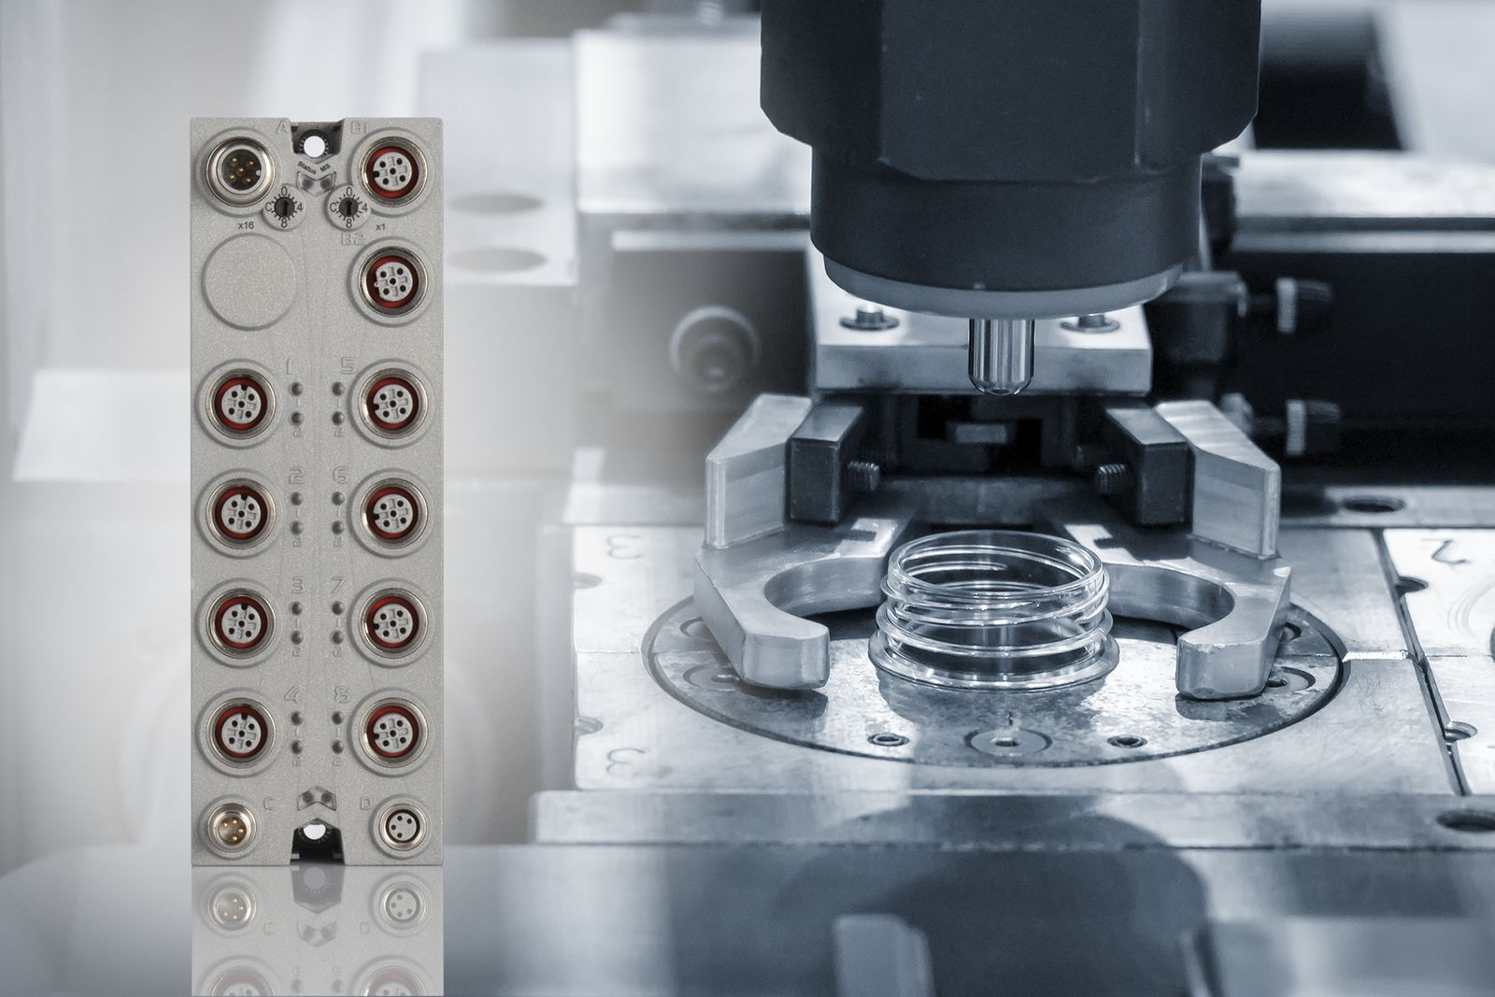
Mit einem neuen Torzeit-Messmodul von B&R lassen sich Veränderungen der Maschinenkomponenten durch Verschleiß oder Umgebungseinflüsse rasch und zuverlässig erkennen und können automatisch kompensiert werden.

Über B&R
B&R, eine Division des ABB-Konzerns, ist ein weltweit führendes Unternehmen der industriellen Automatisierung mit Hauptsitz in Österreich. Als Branchenführer kombiniert B&R modernste Technologien mit fortschrittlichem Engineering. B&R bietet Kunden aus den unterschiedlichsten Branchen perfekte Gesamtlösungen in den Bereichen Maschinen- und Fabrikautomatisierung, Antriebs- und Steuerungstechnik, Visualisierung und integrierte Sicherheitstechnik. Lösungen für die Kommunikation im Industrial IoT - allen voran OPC UA, POWERLINK und der offene Standard openSAFETY - runden das Leistungsportfolio von B&R ab. Die Software-Entwicklungsumgebung Automation Studio ist wegweisend für zukunftsorientiertes Engineering. Mit innovativen Lösungen setzt B&R neue Standards in der Automatisierungswelt, hilft Prozesse zu vereinfachen und übertrifft Kundenerwartungen.
Weitere Informationen finden Sie unter www.br-automation.com

